Jf. adresseliste

Dykkar ref.: | Vår ref.: | Dato:
 | 52100774/52100774_Melding om oppstart av planarbeid.docx | 2021-02-23

Melding om oppstart av detaljreguleringsplan for masseuttak Biskopen

Bakgrunn og føremål med planarbeidet
Norconsult AS er engasjert av Nils Eirik Moen for å utarbeide uttaks- og istandsettingsplan og detaljreguleringsplan for det etablerte massedeponiet ved Biskopsvatnet, del av g/bnr. 10/1, langs Fv. 53.
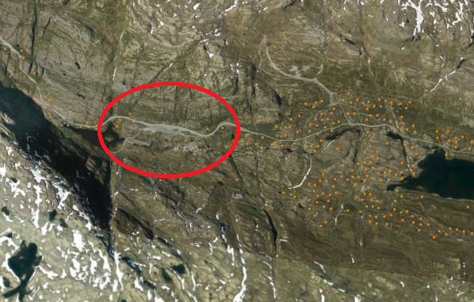
Figur 1 Lokalisering av planområdet vest for Sletterust
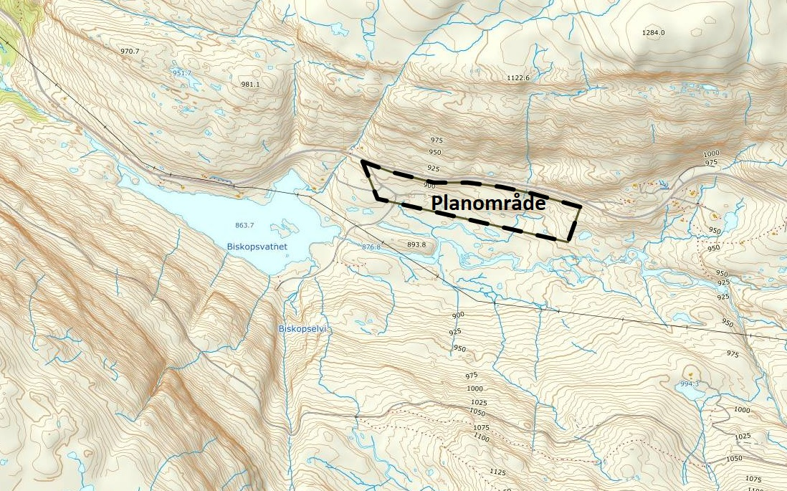
Figur 2 Framlegg til planavgrensing

Planområdet ligg vest for Sletterust, langs sørsida av fv. 53. Førebels planavgrensing er på tilnærma 98 daa.
Føremålet med planarbeidet er å få frigitt massane i det etablerte deponiet. Hydro Energi har råderetten over massane i dag og har avklart at eit uttak ikkje føreset konsesjon/driftsplan. Årdal kommune har føresett at eit slikt uttak og tilkomst må regulerast, samt at det bør utarbeidast ein enkel uttaks- og istandsettingsplan.

Tilhøvet til overordna og gjeldande planar
I arealdel til kommuneplanen er det aktuelle arealet avsett til LNF-område for spreidd utbygging av fritidsbygg der eksisterande bygg kan utvidast. Området er ikkje regulert per i dag. Kommunen er i gang med ny arealdel til kommuneplanen, der ein tek sikte på å sette av arealet til uttak av massar.
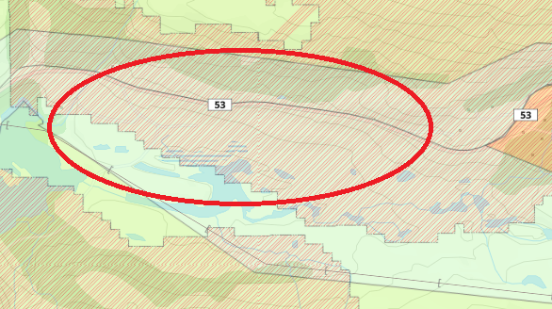
Figur 3 Utsnitt frå arealdel til kommuneplanen for Årdal kommune, vedteken 14.06.2012. Lokalisering av planområdet er synt med raud ellipse.

Planen fører etter kommunen si vurdering ikkje til krav om konsekvensutgreiing etter kap. 4 i plan- og bygningslova eller utarbeiding av planprogram.
Alle kjende grunneigarar/naboar som grensar til eller ligg innanfor planområdet får tilsendt dette oppstartsvarselet.
I tillegg vert oppstart av planarbeidet annonsert i Sogn Avis og lagt ut på nettsida til Årdal kommune http://www.årdal.kommune.no/

Vi ber om at ev. innspel til melding om oppstart vert sendt skriftleg innan 18.03.2021 til:
Norconsult AS v/Cornelis Erstad
Campus Fosshaugane
Trolladalen 30
6856 Sogndal
Eller e-post til: cornelis.erstad@norconsult.com

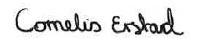
Med vennleg helsing
Norconsult AS
Cornelis Erstad
Arealplanleggjar

Liste over mottakarar:

Offentlege etatar
Statsforvaltaren i Vestland  (sfvlpost@statsforvalteren.no) | Njøsavegen 2 | 6863 Leikanger
Vestland fylkeskommune  (post@vlfk.no) | Askedalen 2 | 6863 Leikanger
Statens vegvesen, region vest  (firmapost@vegvesen.no) | Askedalen 4 | 6863 Leikanger
NVE, region vest  (rv@nve.no) | Naustdalsvn. 1b,  Postboks 53 | 6801 Førde
Direktoratet for mineralforvaltning  (post@dirmin.no) | Ladebekken 50 | 7066 Trondheim

Naboar:
